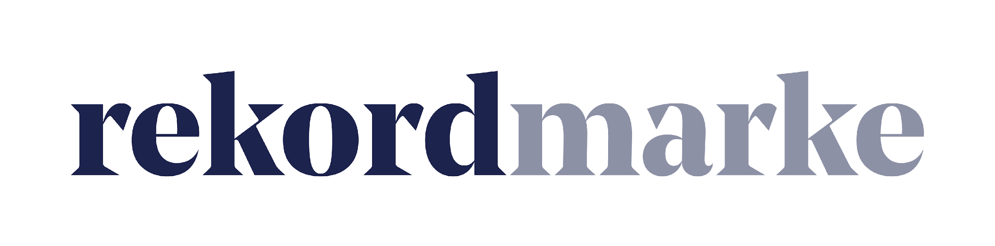

P R E S S E T I C K E R

Hauptgewinn: Expertenwissen Onlinemarketing

Noch bis zum 5. Oktober können sich Einrichtungen und Unternehmen aus dem Gesundheitswesen bei rekordmarke für ein kostenloses Digitalmarketing-Beratungspaket bewerben

Leipzig, im September 2021 – Mit digitalen Maßnahmen neues Personal oder Patienten rekrutieren: Die Leipziger Agentur rekordmarke hat bereits für unterschiedliche Gesundheitseinrichtungen erfolgreiche Online-Kampagnen durchgeführt. Dabei haben sich Maßnahmen wie SEA (Suchmaschinenwerbung), SEO (Suchmaschinenoptimierung) und Social Media Advertising in Facebook und anderen Netzwerken bewährt, um in direkten Dialog mit den Zielgruppen zu treten und sie im Idealfall vom Angebot zu überzeugen. Das passende Fachwissen und die richtigen Tools vorausgesetzt, lassen sich maßgeschneiderte Kampagnen entwickeln und effizient umsetzen. So können Marketingbudgets gezielt eingesetzt werden. Doch das Thema ist komplex und unterliegt einem stetigen Wandel. Wer eigene Expertise aufbauen oder vorhandenes Wissen vertiefen möchte, kann sich daher jetzt bei rekordmarke für ein kostenloses Beratungspaket bewerben. Der Schwerpunkt kann dabei frei gewählt werden, zur Wahl stehen u.a. Social Media, SEO, Google Ads, Onlinemarketing-Strategie oder E-Mail-Marketing. Der Termin wird nach Absprache festgelegt. Spezielle Fragen werden im Vorfeld geklärt, der Wissenstransfer erfolgt anschließend online durch einen erfahrenen Onlinemarketing-Experten. Zusätzlich stellt die Agentur ein auf den Schwerpunkt abgestimmtes Tool zur Verfügung, mit dem sich das digitale Marketing strukturieren und optimieren lässt. So können die gewonnen Erkenntnisse sofort umgesetzt werden.

Noch bis 05.10. haben interessierte Unternehmen aus dem Gesundheitswesen die Chance, eine kostenlose Onlinemarketing-Beratung von rekordmarke zu gewinnen. Sie können sich unter folgendem Link bewerben:
https://www.rekordmarke.de/digitalmarketing-beratungspaket/

Über rekordmarke
Rekordmarke ist die Digital Marketing Agentur für die Gesundheitswirtschaft. Im Fokus steht die enge Verknüpfung aus strategischer Markenführung und digitaler Performance für Unternehmen aus der Gesundheitswirtschaft, vom Klinikbetreiber bis zum Anbieter von Health Devices für den Heimgebrauch. Ein Schwerpunkt bildet die Generierung von Leads in den Bereichen Personal und Patienten für Betreiber von Rehabilitations-, Akut-, Praxis- und Spezialkliniken. Ergänzt wird das Produktportfolio u.a. durch die Erstellung von Websites sowie Karriereportalen, wodurch der vollumfängliche Marketing-Mix seine volle Wirkung entfalten kann. Durch die Erstellung von kleinen und großen Websites oder Karriereportalen für die jeweilige Zielgruppe wird die Vermarktung in ihrer Wirkung unterstützt. Rekordmarke ist seit 2016 als eigene Marke der mellowmessage Group aktiv und Teil eines starken Netzwerks.

Unternehmenskontakt:
Diana Haufe
rekordmarke – eine Marke der mellowmessage GmbH
Härtelstr. 27
04107 Leipzig
E-Mail: diana.haufe@rekordmarke.de
Tel: 0341 – 140 655 – 662

Pressekontakt:
Andrea Weinholz
Weinholz Kommunikation
Plinganserstr. 59
81369 München
E-Mail: andrea@weinholz.org
Tel: 089 -24 24 16 95

